**МИНИСТЕРСТВО ОБРАЗОВАНИЯ И НАУКИ РОССИЙСКОЙ ФЕДЕРАЦИИ**

**Федеральное государственное образовательное учреждение высшего образования**

**МОСКОВСКИЙ ГОСУДАРСТВЕННЫЙ УНИВЕРСИТЕТ ТЕХНОЛОГИЙ И УПРАВЛЕНИЯ УНИВЕРСИТЕТСКИЙ КОЛЛЕДЖ ИНФОРМАЦИОННЫХ ТЕХНОЛОГИЙ**

**ОТЧЕТ О ВЫПОЛНЕНИИ ЛАБОРАТОРНОЙ РАБОТЕ No 1**

«**Линейные процессы обработки данных**»

студента 2 курса, ИСП-208 группы

**Каршибаева Жахонгир**

Направление 09.02.07 – «Информационные системы и программирование»

Руководитель:

Преподаватель

М.В. Валеев

_____________________

Работа защищена

«____________________»

“____” _____________2021г.

Москва 2021

Оглавление

1. Номер первый 4

1.1. Постановка задачи 4

1.2. Структурные требования 4

1.3. Описание работы 4

1.4.1. Использование переменных 4

1.4.2. Псевдокод программы 4

1.4.3. Блок-схема алгоритма 5

1.4.4. Листинг программной реализации 5

1.4.5. Результаты 6

1.4.6. Тесты 6

2. Номер второй 7

2.1. Постановка задачи 7

2.2. Структурные требования 7

2.3. Описание работы 7

2.4.1. Использование переменных 7

2.4.2. Псевдокод программы 7

2.4.3. Блок-схема алгоритма 7

2.4.4. Листинг программной реализации 9

2.4.5. Результаты 9

2.4.6. Тесты 9

3. Номер третий 10

3.1. Постановка задачи 10

3.2. Структурные требования 10

3.3. Описание работы 10

3.4.1. Используемые переменные 10

3.4.2. Псевдокод программы 10

3.4.3. Блок-схема алгоритма 11

3.4.4. Листинг программной реализации 12

3.4.5. Результат 13

3.4.6. Тесты 13

4. Номер четвертый 14

4.1. Постановка задачи 14

4.2. Структурные требования 14

4.3. Описание работы 14

4.4.1. Используемые переменные 14

4.4.2. Псевдокод программы 14

4.4.3. Блок-схема алгоритма 14

4.4.4. Листинг программной реализации 16

4.4.5. Результат 16

4.4.6. Тесты 16

5. Номер пятый 17

5.1. Постановка задачи 17

5.2. Структурные требования 17

5.3. Описание работы 17

5.5.1. Используемые переменные 17

5.5.2. Псевдокод программы 17

5.5.3. Блок-схема алгоритма 17

5.5.4. Листинг программной реализации 19

5.5.5. Результат 19

5.5.6. Тесты 19

6. СПИСОК ЛИТЕРАТУРЫ 20

1. Номер первый
2. Постановка задачи

Вычислите значение функции $y=\frac{e^{−x1}+e^{−x2}}{2}/2$ c клавиатуры в вести x1 и x2 и вывести y.

1. Структурные требования

Структурных требований нет.

1. Описание работы
2. Использование переменных

X1 – ввести с клавиатуры

X2 – ввести с клавиатуры

Y – вывести на экран

1. Псевдокод программы

Ввести с клавиатуры x1 и x2

Найти значение функции $y=\frac{e^{−x1}+e^{−x2}}{2}/2$

Вывести y

1. Блок-схема алгоритма

$$y=(e^{−x1}+ e^{−x2})/2$$

Вывод y

Конец

Ввод *x1,x2.*

Начало

1. Листинг программной реализации

#include "stdafx.h"

#include <stdio.h>

#include <conio.h>

#include <clocale>

#include <math.h>

int main()

{

setlocale(0, "rus");

float x1, x2, y;

printf("Введите значение переменныx X1 и X2:\n");

scanf_s("%f%f", &x1, &x2);

y = (exp(-x1) + exp(-x2))/2;

printf("\nY = %f",y);

getch();

return 0;

}

1. Результаты

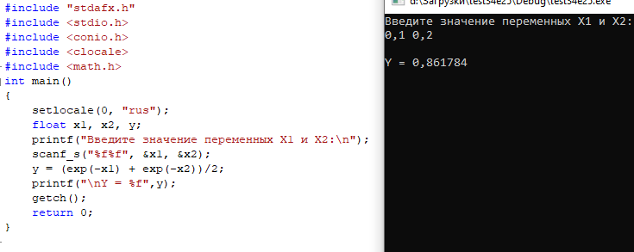

1. Тесты

|  |  |  |  |
| --- | --- | --- | --- |
| X1 | X2 | Ручной подсчёт | Программный подсчёт |
| 0,1 | 0,2 | 0,861784 | 0,861784 |
| 0,23 | 0,3 | 0,767676 | 0,767676 |
| 0,45 | 0,45 | 0,637628 | 0,637628 |
| 0,12 | 2 | 0,511128 | 0,511128 |

1. Номер второй
2. Постановка задачи

Вычислить площадь треугольника со сторонами a, b, c по формуле Герона $s=\sqrt{p}∗\left(p−a\right)∗\left(p−b\right)∗(p−c)$ $p=(a+b+c)/2$ клавиатуры в вести a, b, c, p и вывести p и s.

1. Структурные требования

Сумма 2 сторон должно быть больше третьего.

a, b, c не должны ровняться нулю.

1. Описание работы
2. Использование переменных

a – сторона треугольника

b – сторона треугольника

c – сторона треугольника

p – аргумент для полупериметра треугольника

s – ответ решаемой по формуле Герона

1. Псевдокод программы

Ввести с клавиатуры a, b, c.

Проверяем чтобы сумма двух чисел было больше третьего числа

Находим p формуле $p=\frac{a+b+c}{2}$

Находим s $s=\sqrt{p}∗\left(p−a\right)∗\left(p−b\right)∗\left(p−c\right)$

Выводим s

1. Блок-схема алгоритма

Начало

7

6

Сумма 2 чисел > третьего

Ввод a, b, c

Конец

Вывод s

$$p=\frac{a+b+c}{2}$$

$$s=\sqrt{p}∗\left(p−a\right)∗\left(p−b\right)∗\left(p−c\right)$$

1. Листинг программной реализации

#include "stdafx.h"

#include <stdio.h>

#include <conio.h>

#include <clocale>

#include <math.h>

int main()

{

setlocale(0, "rus");

float a, b, c, s, p;

printf("Введите значения сторон треугольника\n");

scanf_s("%f%f%f", &a, &b, &c);

if(a>0 && b>0 && c>0 && a+b>c && a+c>b && b+c>a)

{

p = (a + b + c)/2;

s = sqrt(p * (p - a) * (p - b) * (p - c));

printf("\np = %f", p);

printf("\ns = %f", s);

}

else printf("Такой треугольник не существует\n");

getch();

return 0;

}

1. Результаты

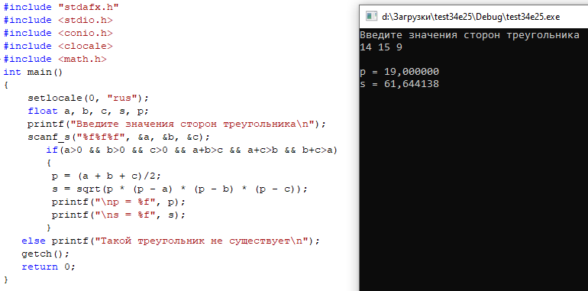

1. Тесты

|  |  |  |  |  |
| --- | --- | --- | --- | --- |
| a | b | c | Ручной подсчёт | Программный подсчёт |
| 17 | 7 | 18 | 19 | 61,644138 |
| 34 | 54 | 28 | 58 | 408,705261 |
| 45 | 45 | 32 | 61 | 672,951721 |
| 25 | 25 | 25 | 37,500000 | 70,632935 |

1. Номер третий
2. Постановка задачи

Вычислить высоты треугольника со сторонами a, b, c по формулам.

$s=\sqrt{p∗\left(p−a\right)∗\left(p−b\right)∗(p−c)}$,

$p=(a+b+c)$/2,

$h_{a}=2∗s/a$,

$h_{b}=2∗s/b$,

$h_{c}=2∗s/c$.

1. Структурные требования

Сумма 2 сторон должно быть больше третьего.

a, b, c не должны ровняться нулю.

1. Описание работы
2. Используемые переменные

a – сторона треугольника

b – сторона треугольника

c – сторона треугольника

p – аргумент для полупериметра треугольника

s – ответ решаемой по формуле Герона

ha – высота a

hb – высота b

hc – высота с

1. Псевдокод программы

Проверяем чтобы сумма двух чисел было больше третьего числа

Находим p формуле $p=\frac{a+b+c}{2}$

Находим s $s=\sqrt{p}∗\left(p−a\right)∗\left(p−b\right)∗\left(p−c\right)$

Находим ha по формуле $ha=2∗s/a$

Находим hb по формуле $hb=2∗s/b$

Находим hc по формуле $hc=2∗s/c$

Выводим ha, hb, hc

1. Блок-схема алгоритма

Начало

Сумма 2 чисел > третьего

Ввод a, b, c

$$p=\frac{a+b+c}{2}$$

$$s=\sqrt{p}∗\left(p−a\right)∗\left(p−b\right)∗\left(p−c\right)$$

$h_{a}=2∗s/a$,

$h_{b}=2∗s/b$,

$h_{c}=2∗s/c$.

11

Конец

Вывод ha, hb, hc

10

1. Листинг программной реализации

#include "stdafx.h"

#include <stdio.h>

#include <conio.h>

#include <clocale>

#include <math.h>

int main()

{

setlocale(0, "rus");

float a, b, c, s, p, h1, h2, h3;

printf("Введите значение сторон треугольника\n");

scanf_s("%f%f%f", &a, &b, &c);

if(a>0 && b>0 && c>0 && a+b>c && a+c>b && b+c>a)

{

p = (a + b + c)/2;

s = sqrt(p * (p - a) * (p - b) * (p - c));

h1 = 2 * s/a;

h2 = 2 * s/b;

h3 = 2 * s/c;

printf ("\nh1 = %f\nh2 = %f\nh3 = %f", h1,h2,h3);

}

else

printf("Такой треугольник не существует\n");

getch();

return 0;

}

1. Результат

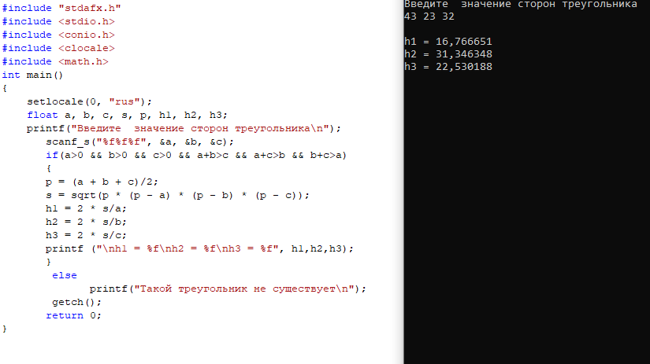

1. Тесты

|  |  |  |  |  |  |  |  |  |
| --- | --- | --- | --- | --- | --- | --- | --- | --- |
| a | b | c | Ручной подсчёт ha | Ручной подсчёт hb | Ручной подсчёт | Программный подсчёт ha | Программный подсчёт  hb | Программный подсчёт  hc |
| 43 | 23 | 32 | 16,766651 | 31,346348 | 22,530188 | 16,766651 | 31,346348 | 22,530188 |
| 15 | 15 | 15 | 12,990381 | 12,990381 | 12,990381 | 12,990381 | 12,990381 | 12,990381 |
| 34 | 25 | 15 | 10,069654 | 13,694729 | 22,824549 | 10,069654 | 13,694729 | 22,824549 |
| 26 | 37 | 46 | 36,974800 | 25,982292 | 20,898800 | 36,974800 | 25,982292 | 20,898800 |

1. Номер четвертый
2. Постановка задачи

Вычислите площадь поверхности и объём усечённого конуса, используя функцию возведения в квадрат POW.

$s=∗\left(R+r\right)∗l+∗R^{2}+∗r^{2}$,

$v=\left(1/3\right)∗\left(R^{2}+r^{2}+R∗r\right)∗h∗$.

1. Структурные требования

r = не должно ровняться нолю

h = не должно ровняться нолю

R > r

l > h

1. Описание работы
2. Используемые переменные

h – высота

r – радиус верху

R – радиус основания

s – Площадь поверхности усеченного конуса

v – объём усеченного конуса

1. Псевдокод программы

Вводим с клавиатуры r, R, k, h

Проверяем что бы r и h >0, R>r, l>h.

Выполняем $s=∗\left(R+r\right)∗l+∗R^{2}+∗r^{2}$,

Выполняем $v=\left(1/3\right)∗\left(R^{2}+r^{2}+R∗r\right)∗h∗$.

1. Блок-схема алгоритма

Начало

14

r,h не равняется 0 R>r l>h

Ввод R, r, l, h

13

$$s=∗\left(R+r\right)∗l+∗R^{2}+∗r^{2}$$

$$v=\left(1/3\right)∗\left(R^{2}+r^{2}+R∗r\right)∗h∗$$

Вывод s

Конец

1. Листинг программной реализации

#include "stdafx.h"

#include <stdio.h>

#include <conio.h>

#include <clocale>

#include <math.h>

int main()

{

setlocale(0, "rus");

float v, s, R, r, l, h;

printf("Введите значение переменных R, r, l и h");

scanf_s("%f%f%f%f", &R, &r, &l, &h);

if (r>0 && h>0 && R>r && l>h)

{

s = 3.14159 * (R + r) * l + 3.14159 * pow(R, 2) + 3.14159 * pow(r, 2);

v = h * 3.14159 * (pow(R,2) + pow(r,2) + R * r) * 1/3;

printf("\ns = %f", s);

printf("\nv = %f", v);

}

else

printf("Такой конус не существует\n");

getch();

return 0;

}

1. Результат

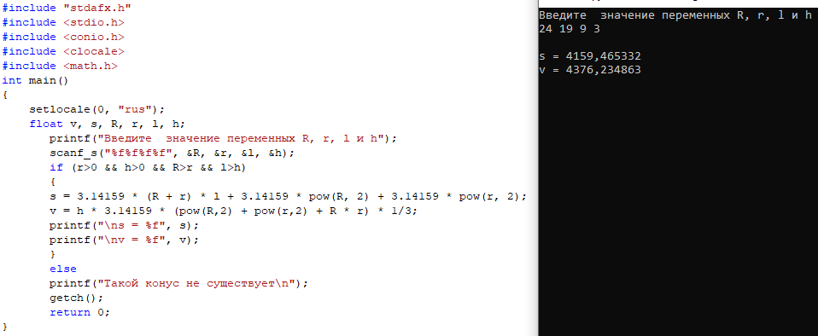

1. Тесты

|  |  |  |  |  |  |  |  |
| --- | --- | --- | --- | --- | --- | --- | --- |
| h | R | r | l | Ручной подсчёт s | Ручной подсчёт v | Программный  подсчёт s | Программный  Подсчёт v |
| 15 | 12 | 7 | 5 | 1753,007202 | 2874,554932 | 1753,007202 | 2874,554932 |
| 24 | 19 | 9 | 3 | 4159,465332 | 4376,234863 | 4159,465332 | 4376,234863 |
| 99 | 97 | 65 | 56 | 100373,796875 | 1689681,125000 | 100373,796875 | 1689681,125000 |

1. Номер пятый
2. Постановка задачи

Вычислите значение функции, используя функцию возведения e в заданную степень EXP и функцию SIN.

$y=a∗e^{−a∗∗x}∗\sin{(∗x)}$,

$x=(/2−)$.

1. Структурные требования

fi>0

fi<1

ome>0

ome<1

1. Описание работы
2. Используемые переменные

fi –фи вводим с клавиатуры

ome – оме вводим с клавиатуры

x – находим по формуле $x=(/2−)$

y – находим по формуле $y=a∗e^{−a∗∗x}∗\sin{(∗x)}$

1. Псевдокод программы

Вводим с клавиатуры fi и ome

x – находим по формуле $x=(/2−)$

y – находим по формуле $y=a∗e^{−a∗∗x}∗\sin{(∗x)}$

выводим y

1. Блок-схема алгоритма

Начало

17

fi>0 fi<1 ome>0 ome<1

Ввод fi, ome

13

$$x=(/2−)$$

$$y=a∗e^{−a∗∗x}∗\sin{(∗x)}$$

Вывод y

Конец

1. Листинг программной реализации
2. Результат

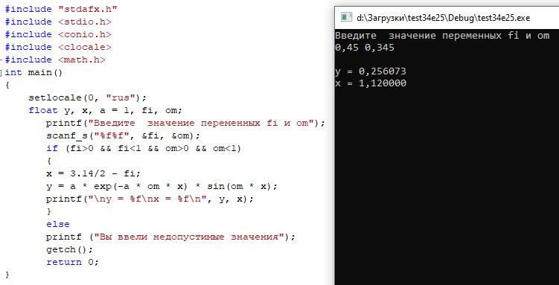

1. Тесты

|  |  |  |  |  |  |
| --- | --- | --- | --- | --- | --- |
| fi | ome | Ручной подсчёт y | Программный подсчёт y | Ручной подсчёт x | Программный подсчёт x |
| 0,45 | 0,345 | 0,256073 | 0,256073 | 1,120000 | 1,120000 |
| 0,1 | 0,1 | 0,126448 | 0,126448 | 1,470000 | 1,470000 |
| 0,14 | 0,15 | 0,171765 | 0,171765 | 1,430000 | 1,430000 |
| 0,5665 | 0,2345 | 0,184266 | 0,184266 | 1,003500 | 1,003500 |

1. СПИСОК ЛИТЕРАТУРЫ
2. Конова Е.А., Поллак Г.А. Алгоритмы и программы. Язык С++: Учебное пособие. - 2-е изд., стер. - СПб.: Издательство "Лань", 2017. - 384 с.
3. Седжвик Роберт. Алгоритмы на С++.: Пер. с англ. - М.: ООО "И.Д. Вильямс", 2011. - 1056 с.
4. Лафоре Р. Объектно-ориентированное программирование в С++. Классика Computer Science. 4-е изд. - СПб.: Питер, 2015. - 928 с.
5. Орлов С.А. Теория и практика языков программирования: Учебник для вузов.

Стандарт 3-го поколения. - СПб.: Питер, 2014. - 688 с.

1. Павловская Т.А. С/С++. Процедурное и объектно-ориентированное программирование: Учебник для вузов. Стандарт 3-го поколения. - СПб.:

Питер, 2015. - 496 с.

1. Павловская Т.А. С#. Программирование на языке высокого уровня: Учебник для вузов. - СПб.: Питер, 2014. - 432 с.
2. Плаксин М.А. Тестирование и отладка программ - для профессионалов будущих и настоящих. - М.: БИНОМ. Лаборатория знаний, 2013. - 167 с.